Ogrzewanie szkół i uczelni – jak osiągnąć komfort cieplny i zredukować koszty

Utrzymanie odpowiedniej temperatury w szkołach i przedszkolach ma bardzo ważne znaczenie dla zdrowia oraz koncentracji uczniów. Aby sprostać temu wyzwaniu, nie wystarczy sprawny system grzewczy. Kluczem do sukcesu jest umiejętne sterowanie ciepłem w zależności od potrzeb. Komfortowe warunki zapewni nowoczesny system sterowania ogrzewaniem grzejnikowym.

Ogrzewanie szkół a zdrowie i koncentracja w czasie zajęć
Fizyczne warunki panujące w pomieszczeniach do nauki mają ogromny wpływ na zdrowie oraz koncentrację dzieci i młodzieży podczas pobytu w szkole. Zarówno zbyt wysoka, jak i zbyt niska temperatura w pomieszczeniach to czynnik rozpraszający i powodujący, że jakość przyswajanej wiedzy jest niższa. Dodatkowo gwałtowne zmiany temperatury pomiędzy pomieszczeniami do nauki (sale lekcyjne), spożywania posiłków (stołówka) czy ćwiczeń fizycznych (sala gimnastyczna) wpływają na pogorszenie samopoczucia i większe ryzyko zachorowań. Tego typu problemom można łatwo zaradzić dzięki sterownikom do ogrzewania grzejnikowego.

Nowoczesne sterowanie w nowoczesnej szkole
Zarządzanie temperaturą w salach z zamontowanymi grzejnikami jest bardzo łatwe i skuteczne dzięki nowoczesnym urządzeniom. Instalowane na zaworze grzejnikowym termostaty elektroniczne to urządzenia zarządzane bezprzewodowo za pomocą sterownika głównego (różne warianty do wyboru np. WiFi 8S). W zależności od ustawień wysyłają one sygnał do siłowników o potrzebie dogrzania pomieszczenia lub utrzymania temperatury na aktualnym poziomie. Montaż urządzeń nie wymaga modernizacji instalacji grzewczej i prowadzenia okablowania, dlatego jest wygodnym i szybkim sposobem na poprawę komfortu cieplnego w placówkach edukacyjnych niemal od razu.

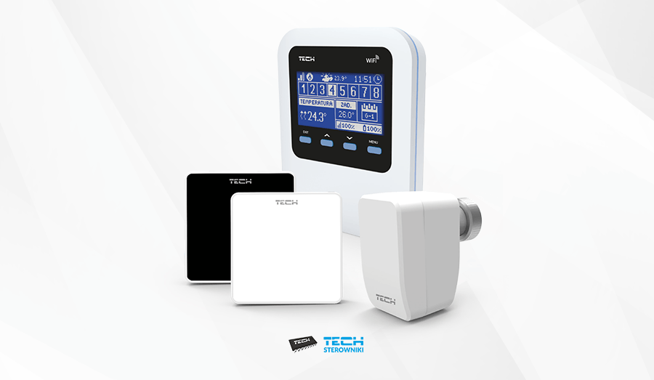

Sterowane bezprzewodowo termostaty grzejnikowe umożliwiają:
1. Precyzyjny pomiar temperatury we wnętrzu (bieżąca temperatura prezentowana na wyświetlaczu).
2. Idealne dopasowanie temperatury do charakteru pomieszczeń (sala lekcyjna, stołówka, sala gimnastyczna, świetlica, szatnia itd.).
3. Wygodne sterowanie w zależności od pory dnia i aktywności (utrzymanie temperatury na poziomie komfortowym w czasie zajęć, obniżenie w czasie gdy uczniowie przebywają poza szkołą: po zakończonych lekcjach czy w weekendy).

Dzięki temu, że sterowanie ogrzewaniem szkół odbywa się poprzez aplikację, do której rejestrujemy wszystkie urządzenia (a nie przez dokonywanie ustawień na każdym siłowniku grzejnika z osobna), to cały proces zarządzania ciepłem odbywa się szybciej i wygodniej.

Oszczędzanie przez zarządzanie
Stworzenie optymalnego klimatu cieplnego w szkołach ma jeszcze jedną niezwykle ważną zaletę – bezpośrednio wpływa na zmniejszenie kosztów ponoszonych przez samorządy. Ogrzewanie szkół i uczelni ze względu na dużą powierzchnię obiektów stanowi ogromną część wydatków związanych z utrzymaniem budynków. Sterowanie ogrzewaniem w szkołach pozwala na odpowiednie dopasowanie temperatury do aktywności uczniów, ale także spore oszczędności. Rezygnując z przegrzewania pomieszczeń w czasie lekcji oraz dostarczania ciepła do pustych sal poza godzinami nauki można zapewnić tanie ogrzewanie w szkołach. To duża oszczędność energii, a więc także przejaw troski o środowisko naturalne.

Ogrzewanie szkół i uczelni – tanie i wygodne
Sterowanie ogrzewaniem w szkołach i innych obiektach edukacyjnych to doskonały sposób na to, by zapewnić dzieciom odpowiednie warunki do nauki, a placówce niższe koszty ogrzewania. Z takiego rozwiązania z pewnością będą zadowoleni również rodzice uczniów. System grzejnikowy można bardzo łatwo zainstalować praktycznie w każdej chwili, gdyż nie wymaga poprowadzenia okablowania. Odpowiednie warunki do nauki przyczynią się do osiągania lepszych wyników przez uczniów, a także zmniejszenia ryzyka zachorowań, co właśnie teraz – w okresie wzmożonych przeziębień jest bezcenne.

